Ergebnisse Meeting:

Authentifizierung
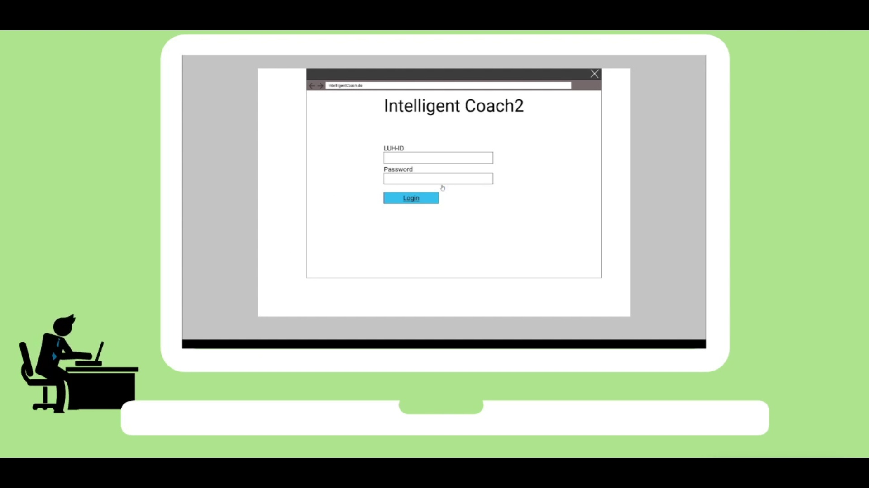

User Stories/Sätze/Umfragen:
Satz 0: 1. Wie schwer können Sie aus das gerade angesehene Video-Anforderungen erkennen? (Geben Sie eine Note zwischen 1 und 5). 2 2. Listen Sie diese Anforderungen auf, die Sie erkennen haben. (Schreiben Sie vollständige Aktive Sätze auf) als Nutzer kann ich mich identifizieren, habe ich Zugriff auf die Module

Folien
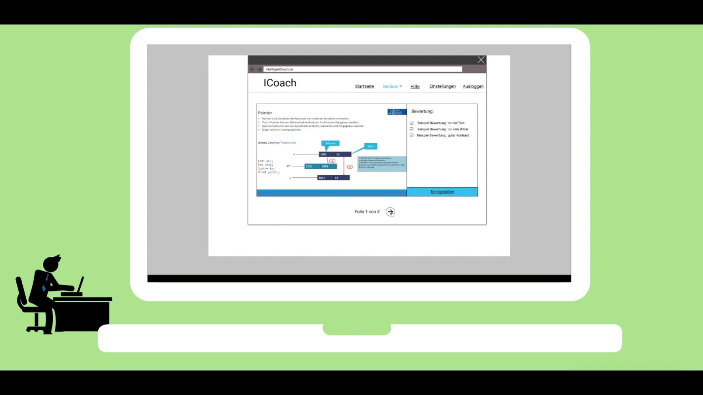

User Stories/Sätze/Umfragen:
Satz 1: 1. Wie schwer können Sie aus das gerade angesehene Video Anforderungen erkennen? (Geben Sie eine Note zwischen 1 und 5). 3 2. Listen Sie diese Anforderungen auf, die Sie erkennen haben. (Schreiben Sie vollständige Aktive Sätze auf) Als Nutzer kann ich Folien und Video hochladen, ein Sicht auf meinen Datei haben. Meine Datei bewerten lassen und jede Zeit aktualisieren.

Vorträge


User Stories/Sätze/Umfragen:
Satz 2: 1. Wie schwer können Sie aus das gerade angesehene Video-Anforderungen erkennen? (Geben Sie eine Note zwischen 1 und 5). 2 2. Listen Sie diese Anforderungen auf, die Sie erkennen haben. (Schreiben Sie vollständige Aktive Sätze auf) Als Nutzer soll ich Vortragsvideos hochladen, bewerten mit Sternen lassen und alle Bewertungen sehen.

